ARQUITECTURA DEL APLICATIVO PARA BP BANK

ARQ: LEONARDO JOSE RUIZ SANCHEZ

AREA DE TECNOLOGIA

OBJETIVO: Plantear una arquitectura de software que permita al usuario poder realizar transacciones a nivel bancario, y que se pueda identificar el mismo, así mismo llevar la trazabilidad de sus movimientos, ya que se debe cumplir con el articulo 66, numeral 19 de la constitución política, el cual establece el derecho a la protección de datos de carácter personal.

Para lo cual tenemos el siguiente contexto de la aplicación explicada por el usuario.

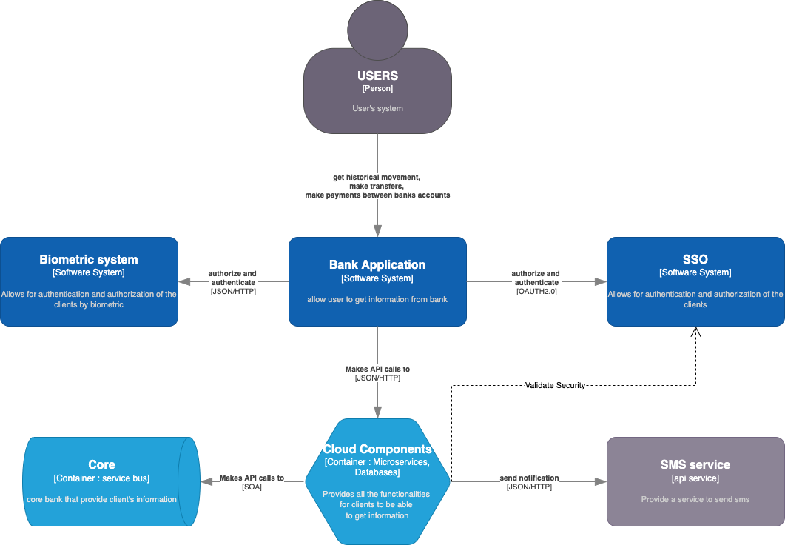Image1: Diagrame de contexto de la aplicación

Mediante este diagrama podemos ver el siguiente flujo de contenedores y elementos importantes de la aplicación, el cual nos permite identificar que nuestra aplicación será usada por el usuario, por una aplicación web o una aplicación mobile:

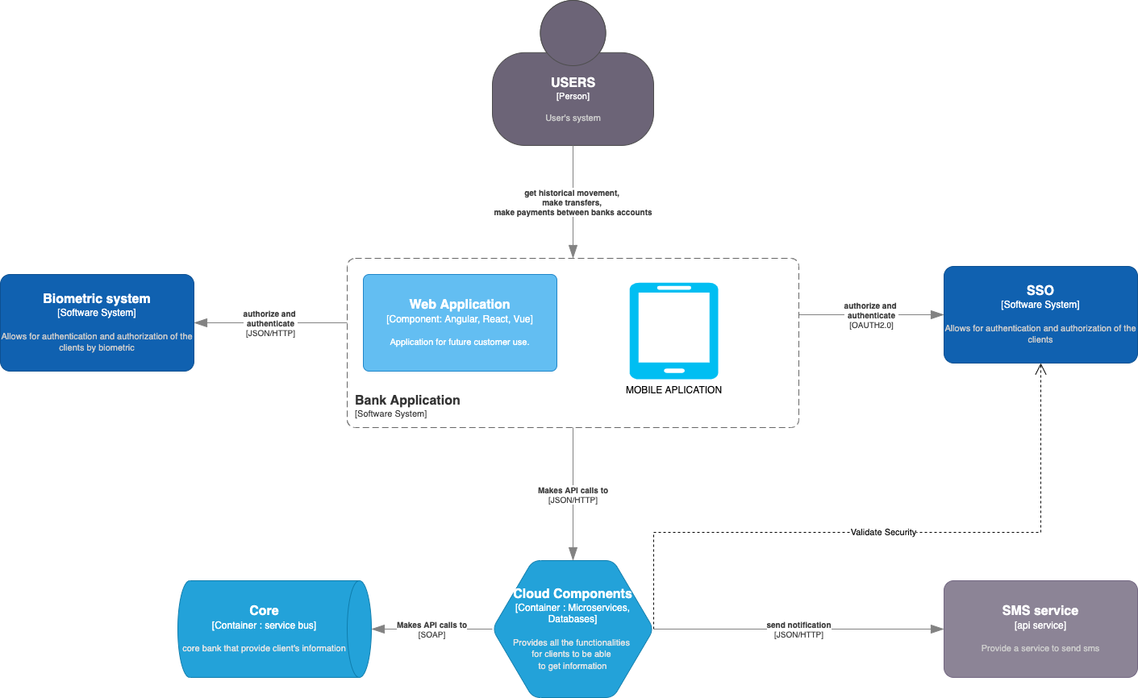

Image2: Diagrama de contenedores

A su vez le mostraremos la arquitectura a utilizar con todos el detalle de los componentes a utilizar para la aplicación.:

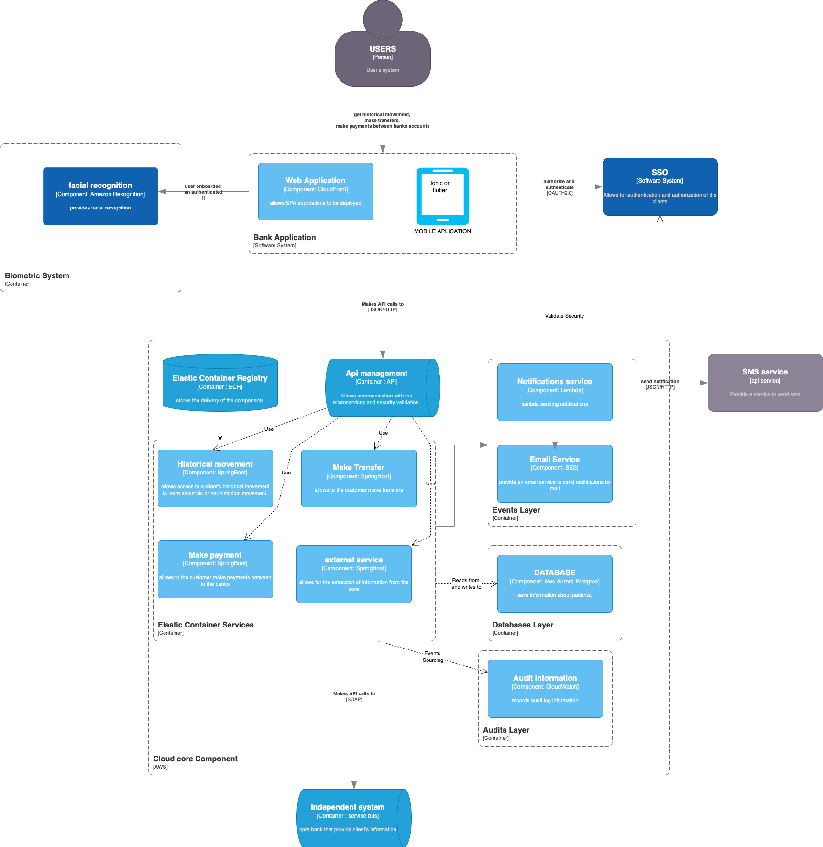Image3: diagrama de componentes.

Nos da más a detalle todos los componentes y estrategias en el uso de guardado de información de auditoria como son los evento sourcing, la propuesta de biometría a través de los servicios de aws, entre otros componentes importantes para la aplicación.